年 月 日（ ）

教材番号
15
広島県教育委員会
寄って，話して，自ら気づく

「過ぎてしまえば一番幸せ」期（子育て前期）
「ワクワク・ドキドキ」編
（小学１～３年生の親を対象としたプログラム） その３

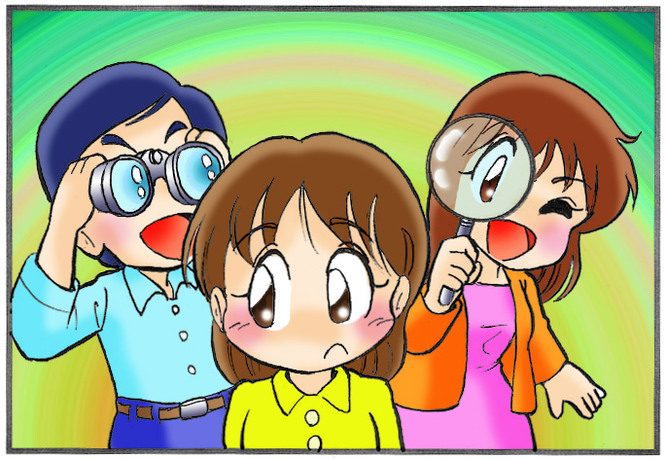

出産から幼児期まで，嵐のような６年間が過ぎました。本当におつかれさまでした！！
息つく間もなく小学生。「勉強はついていけるのかしら」「体も小さいし」…
これまではあまり気にならなかったことが，やたら気になってきたりしていませんか？
子どもの成長を多様な価値観で受けとめ，この子が自ら伸びようとしている芽をみつけて，しっかり伸ばしてあげたいものですね。
イラスト：うじな かずひこ

＜エピソードを読みましょう＞
クミちゃんは小学２年生です。
ある日，お母さんに担任の先生から電話がかかってきました。
先生「クミちゃんは，毎日忘れ物が多いのですが。親がしっかりと管理してください」
お母さん「すいません，ご迷惑をおかけいたします。
ところで，クミは何を忘れているのでしょうか」
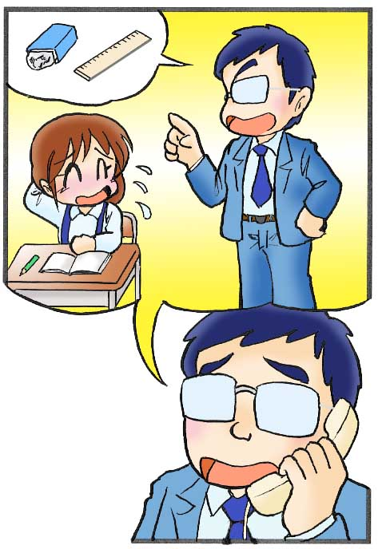
先生「消しゴム，ものさしなどです」
お母さん「忘れた時，子どもは困っていますか？」
先生「それがお母さん，まったく困ってないんです。
頼めば友だちがすぐに貸してくれるから…
困ったものです」
お母さん「それなら大丈夫ですね！」
先生「エッ？！」
お母さん「忘れても『貸して』と言える仲間がいる。
いいことじゃないでしょうか」
先生「………」
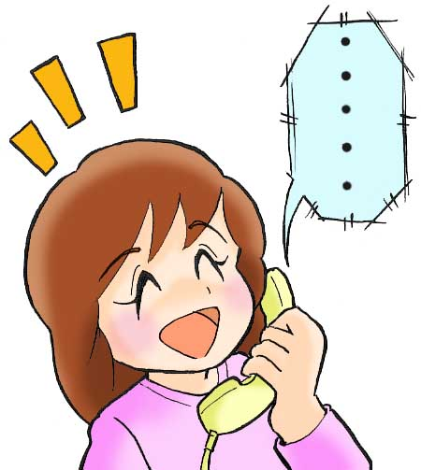
＜考えましょう，出し合いましょう＞
このお母さんの対応について，どう思いますか。

このお母さんは，帰ってきた子どもになんと声をかけたでしょうか。

○ 担任の先生になんと言いますか？

あなたなら，帰ってきた子どもになんと声をかけますか。

わが家の「子どもの忘れ物対策」を出し合いましょう。

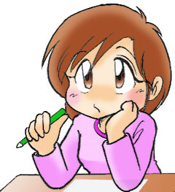

＜さらに考えましょう＞
○ 忘れ物はない方がいいに決まっています。
○ 忘れ物をして，本当に困れば，自分で気をつけるようになります。
○ 親がいつまでも準備をしていると，いつまでたっても子どもは一人で準備ができま
せん。
○ 忘れ物をなくすということと，貸してくれる友だちがいるということは，本来何の
関係もありません。
○ ただ，違う方向から「みなおす」ことで，「あー，そうなんだ」と楽になることはあ
ります。
○ その結果，「また忘れたのね！ いつも準備しなさいって言ってるでしょ！」から，
「いつも友だちに借りてちゃ，その子にも悪いでしょ！ だから忘れないように準備
しましょうね」とか，「もしその友だちが忘れた時は，貸してあげようね！」と，叱り
方ひとつ，変わってくるかもしれません。
○ 忘れ物との戦いは，これから恐らく一生続きます。「忘れ物」を通して，いろいろな
ことを考え，賢くなってほしいものです。
＜学習を振り返りましょう＞
自分のなかで，わかったこと，考えが変わったことがあれば，書いてみましょう。
ところで，あなたは気になっていることを全然違う方向からみなおしてみると，「な～んだ！ そういうことか！」と思えた体験はありませんか。
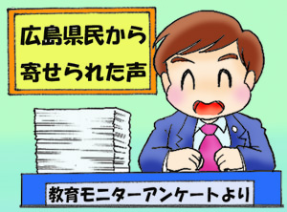

県民の皆さんから寄せられた声（平成18年度広島県教育モニターアンケートより）

・わが子のことを考えてみると，子どもに「ああなって欲しい，こうなって欲しい」等たくさんの願いが
あり，ついつい「ああしなさい，こうしなさい」と口だけで動かそうとし，思い通りにならなかったら
子どもが悪いと考えてしまうから，うまくいくはずがありません。誕生時の生まれてきてくれたことへ
の無条件の喜びを思いながら，まずは，子どもの思いに耳を傾けていくことを大切にしたいと思ってい
ます。

・子育てがうまくいくとは，親の思うようになったことではないと思います。親の都合でうまくいかそう
とすると，うまくいかなかった時，親も子も苦しむのではないでしょうか。今，少年事件があるたびに，
子育てを間違わないように変にマニュアル通りに育てようとしているのではないかと思います。子ども
は一人一人違います。親も子どもの人権を尊重して育てるゆとりが必要ではないでしょうか。

・子どもに関する悩みと言っても，結局，子ども自身の問題というより自分の考え方の問題といったこと
も多かった（多い）ように思います。そういう時，実父母に自分の子ども時代の様子などを聞くと「私
もそうだったんだ」と安心できることもあったり，自分とはまた違った視点で子どもを見てくれるので，
子どもを理解する助けになりました。

お問合せ：〒730-0052 広島市中区千田町三丁目7-47 広島県立生涯学習センター
TEL：082-248-8848 FAX:082-248-8840 E-mail：sgcshinkou@pref.hiroshima.lg.jp

